**IMT - CEUN**

**Escola de Engenharia Mauá**

**Provinha**

***Curso: Engenharia Eletrônica***

***Turno: Noturno***

## Disciplina: [EEN251 – Microcontroladores e Sistemas Embarcados](http://moodle.maua.br/course/view.php?id=2368)

**Prof.:** Rafael Corsi Ferrão - corsiferrao@gmail.com

**Autores**

**12.02859-2 Amanda Viviane da Costa Fabri**

**São Caetano do Sul**

**24/02/2016**

1. O que é um microcontrolador?

É um pequeno computador (SoC) em um único circuito integrado o qual contém um núcleo de processador, memória e periféricos programáveis de entrada e saída. A memória de programação pode ser RAM, NOR flash ou PROM a qual, muitas vezes, é incluída no chip.

1. Qual a família de microcontroladores utilizada no curso?

Arm Cortex- M4

1. Das propriedades básicas do microcontrolador, explique duas de sua escolha:

(a) Harvard/ Von Neumann

**Harvard**: Os caminhos de acesso a instruções e a memória de dados são distintos.

**Von Neumann:** Os caminhos de acesso dos registradores de memória e de dados são os mesmos.

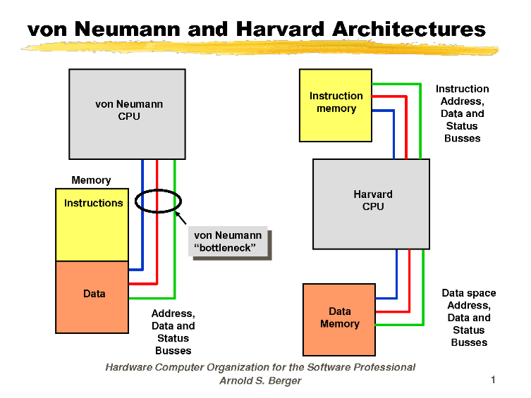

(b) RISC/ CISC

As arquiteturas RISC visam Unidades de Controle mais simples, rápidas e baratas, elas geralmente optam por instruções mais simples possível, com pouca variedade e com poucos endereços.

Já as arquiteturas CISC investem em Unidades de Controle poderosas e capazes de executar tarefas mais complexas.

(c) Banco de registradores/ Barramento

**Banco de registradores:** Onde ficam armazenados os dados.

**Barramento:** Onde trafegam os dados.

(d) Tamanho da palavra (8b, 16b, ..., 64b)

O tamanho da palavra está atrelado com o número de bits que pode ser transferido paralelamente de uma só vez. Caso o tamanho da palavra seja maior do que o número de bits, você pode enviar mais pacotes e posteriormente concatena-los.

1. Explique as seguintes definições do C:

**Volatile**: Indica ao compilador que a variável pode ser modifica sem o conhecimento do programa principal. Dessa forma, o compilador não pode prever com segurança se pode otimizar trechos de programa onde esta variável se encontra.

**Const:** Faz com que a variável não possa ser modificada no programa

**Static:** São variáveis cujo valor é mantido de uma chamada da função para a outra.

1. Explique o uso do Watchdog Timer.

É um dispositivo eletrônico temporizador que dispara um reset ao sistema se o programa principal, devido a alguma condição de erro.

1. Dado um microcontrolador hipotético de 8bits, preencha o valor das variáveis conforme a evolução do código (sem considerar nenhuma otimização por nível do compilador).

|  |  |  |  |  |  |  |  |  |
| --- | --- | --- | --- | --- | --- | --- | --- | --- |
|  | Bit 7 |  |  |  |  |  |  | Bit 0 |
| var4 = | 1 | 1 | 1 | 1 | 1 | 0 | 1 | 0 |
| var6 = | 1 | 1 | 1 | 1 | 1 | 0 | 1 | 1 |
| var8 = | 1 | 0 | 0 | 0 | 1 | 0 | 0 | 0 |
| var11 = | 0 | 0 | 0 | 0 | 0 | 0 | 0 | 1 |
| var13 = |  |  |  |  |  |  |  |  |
| var19 = | 0 | 0 | 0 | 0 | 0 | 0 | 0 | 0 |